
Departamento de Computación
Técnicas de Diseño – 75.10

Trabajo Práctico Final
Modelo 4 + 1
24 de junio de 2010
1º Cuatrimestre 2010
Grupo Nº 3
Integrantes:
78938 García Jaime, Diego
88817 Invernizzi, Esteban Ignacio
88435 Meller, Gustavo Ariel
84623 Risaro, Santiago

Contenido
Contenido 2
Consideraciones generales 3
Listado de requerimientos 4
Vista Lógica 10
Laboratorio 10
Fábrica y Líneas de Producción 11
Calendario 13
Vista de Procesos 15
Sincronización Modelo―Vista 15
Laboratorio – Inversión 16
Laboratorio – validación 17
Línea de producción – construcción 18
Calendario – registración y notificación de eventos 20
Vista de Desarrollo 21
Vista Física 25
Escenarios 26
Log de decisiones 28

Consideraciones generales
En el presente documento se presenta una visión general de la arquitectura del sistema teniendo en cuenta las vistas definidas por Philippe Kruchten en el paper “Architectural Blueprints—The '4+1' View Model of Software Architecture”, una descripción detallada de los componentes que conforman la aplicación está fuera del alcance del presente documento, para tal información referirse a “Informe final”.

Listado de requerimientos
- General: Partida, Jugador, Calendario
  - Existirá un Jugador que tendrá asignada una cantidad de dinero.
  - Al comenzar una Partida el dinero asignado a un jugador será una cantidad positiva.
  - Existirá un Calendario virtual, cuyos días avanzarán cada una cantidad fija de segundos.
  - El paso del tiempo en el Calendario puede ser pausado o reanudado. Mientras tanto, el usuario podrá comprar, vender, y alquilar Terrenos, y crear y modificar Fábricas.
  - Al iniciar una Partida, el Calendario se encontrará pausado.
  - Una Partida termina en derrota si la cantidad de dinero del jugador es nula o negativa, y el balance diario de su Fábrica es nulo o negativo.
  - Una Partida termina en éxito si el dinero del Jugador alcanza un valor positivo fijo definido en la Partida.
- Terreno, Fábrica, Líneas de Producción
  - Un Jugador poseerá un solo Terreno, que a su vez contendrá una única Fábrica.
  - Una Fábrica podrá contener cero o más Líneas de Producción.
  - Una Línea de Producción será una serie de Fuentes de Materia Prima, Máquinas y Cintas Transportadoras.
  - Una Línea de Producción podrá recibir Materias Primas y generar Productos Terminados, Productos Intermedios y Productos Fallados.
  - Una Línea de Producción no será válida si no contiene al menos una Fuente de Materia Prima conectada a una Máquina mediante una Cinta Transportadora.
  - Una Fuente de Materia Prima proveerá un solo tipo de Materia Prima.
  - Una Máquina tendrá una entrada a la cual pueden conectarse múltiples Cintas Transportadoras.
  - Una Máquina tendrá una salida a la cual puede conectarse tan solo una Cinta Transportadora.
  - Las Fuentes de Materia Prima, Máquinas y Cintas Transportadoras sólo podrán instalarse, reubicarse, repararse o desecharse cuando el Calendario esté pausado.
  - Una Máquina podrá romperse.
  - Una Máquina podrá reubicarse dentro del espacio de su Fábrica.
  - Una Máquina tendrá una Probabilidad de Rotura entre cero y uno. De esta probabilidad depende si una Máquina se rompe o no en cada día del Calendario.
  - Una Máquina tendrá también una Probabilidad de Avería entre cero y uno. De esta probabilidad depende si una Máquina produce o no más Productos Fallados por día.
  - Una Cinta Transportadora tendrá un principio que sólo puede ser una Fuente de Productos, y un final que sólo puede ser un Sumidero de Productos.
  - Una Cinta Transportadora trasladará productos de su principio a su final.
  - Una Fuente de Materia Prima es una Fuente de Productos.
  - Una Fábrica es un Sumidero de Productos.
  - Una Máquina es a la vez una Fuente de Productos y un Sumidero de Productos.
  - Cada Fuente de Materia Prima, Máquina, y Cinta Transportadora ocuparán una superficie física exclusiva en la Fábrica a la que pertenezcan.
  - El lugar físico de una Fábrica será igual a la superficie física del Terreno en que se construye. Es decir que no habrá varias plantas, ni superposiciones de ningún tipo.
- Dinámica de Producción
  - Mientras el Calendario esté pausado, no habrá producción ni traslado de Productos.
  - La producción y el traslado de productos se realizará de forma diaria. Una vez al día cada Máquina no rota transformará los Productos que reciba de sus Cintas Transportadoras de entrada y los entregará a su Cinta Transportadora de salida.
  - La configuración de una Línea de Producción definirá un Proceso.
  - Un Proceso consta de una serie de Pasos, definidos por los Productos de entrada y una Máquina, que determinan un Producto de salida.
  - Cada Jugador poseerá un Laboratorio, que determinará los Procesos que producen Productos Terminados.
  - Si una Línea de Producción contuviera una configuración cíclica de Máquinas conectadas por Cintas Transportadoras, todas las Máquinas contenidas en el ciclo se romperán sin comenzar a producir.
  - Toda Máquina a lo sumo admitirá, por día, una cantidad de Productos de entrada k*n, donde n es la cantidad de Cintas Transportadoras a su entrada que estén conectadas a otra Máquina, y k la Constante de Producción Diaria.
  - Una Máquina producirá un Producto de salida cada vez que reciba un producto de cada Cinta Transportadora conectadas a su entrada.
  - De 3.g y 3.h, una Máquina que reciba productos de todas sus Cintas Transportadoras de entrada producirá, por día, una cantidad de Productos de salida igual a la Constante de Producción Diaria.
- Calidad
  - Existirá un tipo de Máquina especial denominada Controlador de Calidad. Esta Máquina admitirá sólo una Cinta Transportadora de entrada.
  - Un Controlador de Calidad entregará por su salida todo Producto que llegue a su entrada y no sea un Producto Fallado.
  - Cada Fábrica tendrá un Factor de Calidad calculado diariamente como (1 –Productos Fallados / Productos totales)².
- Costos y Ganancias
  - Todos los costos se debitarán del dinero del Jugador.
  - Los costos de producción se debitarán al comienzo del día en que se incurra en ellos.
  - Todas las ganancias se acreditarán al dinero del Jugador.
  - Las ganancias de producción se acreditarán al comienzo del día en que se consigan.
  - Tomar un Producto de una Fuente de Productos tendrá un costo por unidad.
  - El costo de tomar un Producto es determinado por un Archivo de Configuración de Valores en XML. Estos costos variarán semanalmente.
  - La obtención de un Producto Terminado por parte de la Fábrica tendrá una ganancia bruta por unidad, que depende del Producto. La ganancia se obtendrá multiplicando el valor del Producto Terminado en el mercado por el Factor de Calidad de la Fábrica.
  - La ganancia de obtener un Producto Terminado es determinado por el Archivo de Configuración de Valores. Estas ganancias variarán semanalmente.
  - La obtención de un Producto Intermedio o un Producto Fallado por parte de la Fábrica no generará ganancia.
  - El Jugador podrá comprar, vender, alquilar o rescindir el Terreno en el cual instalará su Fábrica.
  - Un Terreno alquilado tendrá un costo fijo por cada mes del Calendario Virtual, que se debitará el primer día del mes.
  - Rescindir un Terreno alquilado no generará ganancia ni incurrirá en un costo.
  - Un Terreno comprado tendrá un costo fijo que se debitará por única vez al realizar la compra.
  - Vender un Terreno comprado dará una ganancia bruta igual al 80% del valor de compra. Se acreditará al momento de realizar la venta.
  - Rescindir o vender un Terreno con Máquinas, tendrá una ganancia bruta igual al 50% del costo de instalación de cada Máquina que no esté rota.
  - Instalar una Cinta Transportadora tendrá un costo por metro.
  - Instalar una Máquina tendrá un costo fijo dependiente del tipo de Máquina.
  - Reparar una Máquina tendrá un costo proporcional al costo de instalación de la Máquina.
  - Reubicar Fuentes de Materia Prima, Máquinas y Cintas Transportadoras no tendrá costo.
  - Desechar Fuentes de Materia Prima, Máquinas y Cintas Transportadoras no tendrá costo.
- Laboratorio
  - El Jugador poseerá un Laboratorio, en el cual podrá invertir una cantidad de dinero diaria positiva, y menor o igual a su cantidad de dinero disponible. El Laboratorio acumulará esta cantidad de dinero.
  - El Laboratorio determinará qué Procesos son válidos: es decir que producen Productos Terminados. El usuario podrá consultar cuáles son dichos Procesos.
  - Los Procesos que producen Productos Terminados válidos vendrán dados por un Archivo de Configuración de Procesos.
  - Cada Proceso tendrá un Capital de Inversión asociado.
  - El Laboratorio habilitará aquellos Procesos válidos con Capital de Inversión cero al inicio de la partida.
  - El Laboratorio habilitará Procesos válidos en orden de Capital de Inversión creciente. Al habilitar un Proceso, el Laboratorio debitará de su cantidad de dinero el Capital de Inversión asociado a él.

Vista Lógica
Para plasmar el modelo lógico subyacente al Simulador de Fábricas, y para su posterior implementación, se utilizó el paradigma de orientación a objetos. Dicho paradigma permite modelar el problema a través de conceptos de su dominio, a la vez que se delinea el trabajo a realizar durante el desarrollo.
El dominio del problema admite una división lógica que mediante la conjunción de sus partes conforma una solución consistente del problema de interés.

Laboratorio
El Laboratorio monopoliza el proceso de inversión y descubrimiento de procesos de fabricación. Por este motivo se relaciona directamente con el Jugador (representación del principal actor del sistema), quien lo posee e invierte dinero en él. El Laboratorio administra el descubrimiento de Procesos en función de esta inversión. Ellos son representados por Tipos de Máquina vinculados entre ellos a través de una relación de precedencia del tipo uno a muchos.
Una relación que no se observa en este diagrama es la del Laboratorio con las Líneas de Producción: éstas tienen la responsabilidad de colectar su producción y entregarla a la Fábrica a la que pertenece. Para que los productos puedan ser vendidos debe determinarse si el tipo de Producto entregado ya ha sido descubierto; esto depende exclusivamente de que el Laboratorio haya descubierto o no el Proceso. Por este motivo, las Líneas de Producción chequean si el Laboratorio ya tiene en su haber de Proceso descubiertos el representado por configuración de máquinas de la Línea, consumiendo su interfaz.

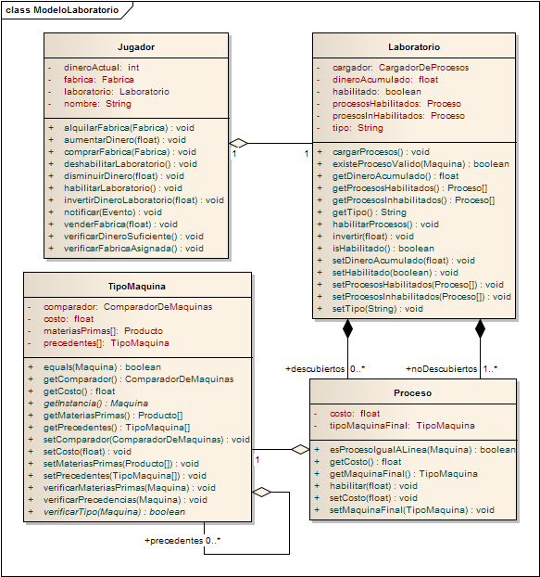
Fábrica y Líneas de Producción
La Fábrica es el otro elemento del dominio que se relaciona directamente con el Jugador, quien al igual que con el Laboratorio posee su Fábrica pero, a diferencia de con aquel, ésta puede ser reemplazada con el paso del tiempo, siempre y cuando el Jugador decida vender la que oportunamente tenga y con el dinero del que dispone pueda comprar otra.
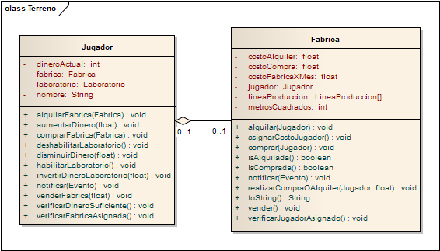
En la Línea de Producción encontramos las máquinas, que interactúan con Cintas Transportadoras para el traslado de los Productos entre cada una de ellas. Las Cintas Transportadoras también se utilizan para conectar Máquinas con Fuentes de materia prima, que proveen un Producto a un costo fijo.

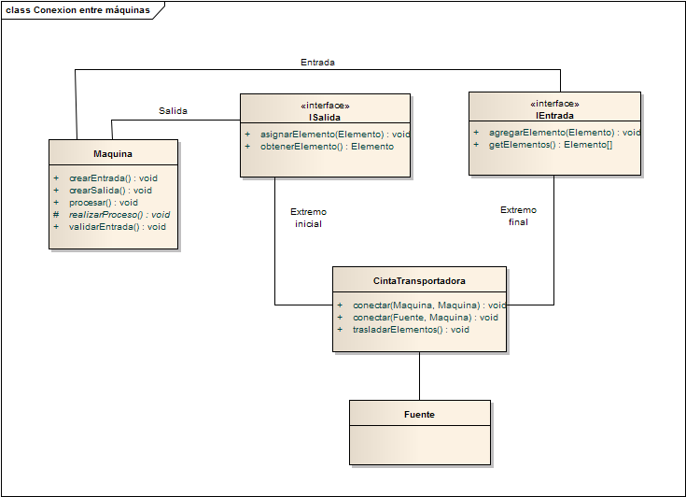
Calendario
Para modelar el paso del tiempo se utiliza un Calendario virtual, el cual se encarga de mantener la fecha corriente y notificar el paso del tiempo al resto del modelo, que actuará en consecuencia. En él no descansa otra responsabilidad más que dicha notificación, será tarea de los demás objetos del modelo decidir qué hacer ante el disparo de los distintos eventos.
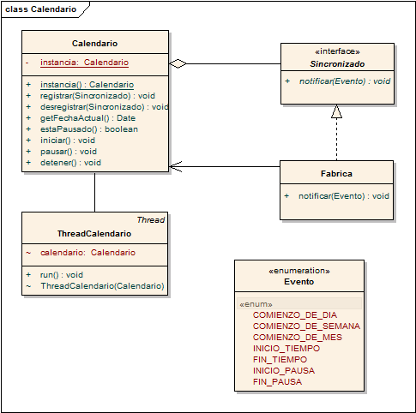

Vista de Procesos

Sincronización Modelo―Vista
Uno de los problemas que se plantean a partir del modelo de procesamiento en tiempo real es el de la correcta sincronización de la vista. Como se ha mencionado, el comportamiento del modelo está gobernado por el paso del tiempo tal y como lo dispone el Calendario virtual. Por este motivo la actualización de la vista debe estarlo también, de otra manera el usuario perdería detalles del estado de su fábrica en determinado instante.
Sin embargo, el thread de notificación del Calendario no puede modificar aspectos de la interfaz gráfica, dichas modificaciones son exclusivas del hilo principal de la aplicación. Por lo tanto se utiliza un sistema simple notificación y actualización asincrónica: al momento de recibir eventos relevantes, la interfaz gráfica reconoce su estado de obsolecencia, el cual es chequeado por el hilo principal disparando actualizaciones contra el modelo; en este sentido sí estás permitidas llamadas sincrónicas.

Laboratorio – Inversión
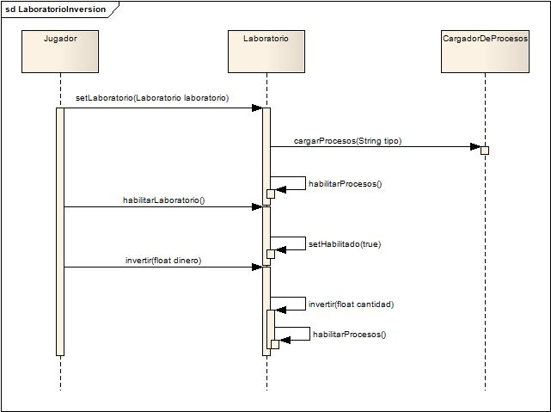
En este diagrama podemos ver cómo interactúan el jugador y el laboratorio para habilitar nuevos procesos. El jugador “invierte” un porcentaje de su dinero en el laboratorio desencadenando una serie de validaciones que dan por resultado, si corresponde, la habilitación de un nuevo proceso cargado mediante el cargador de procesos.

Laboratorio – validación
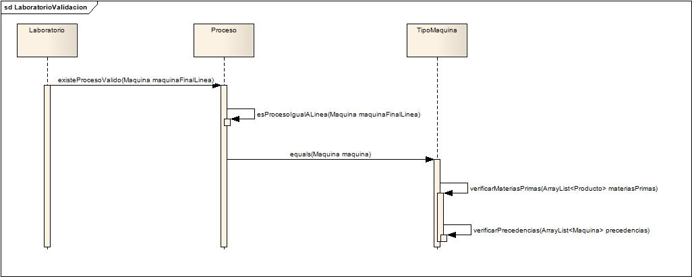
En este diagrama se muestran los pasos necesarios para validar un proceso determinado contra los habilitados en el laboratorio, esto se hace utilizando un árbol de tipos de máquinas.

Línea de producción – construcción
Este diagrama muestra las interacciones entre el jugador y los elementos de la línea de producción y como los va creando uno a uno y conectando. El jugador agrega a su fábrica fuentes y máquinas, luego las conecta mediante cintas de transporte para conformar una línea de producción.
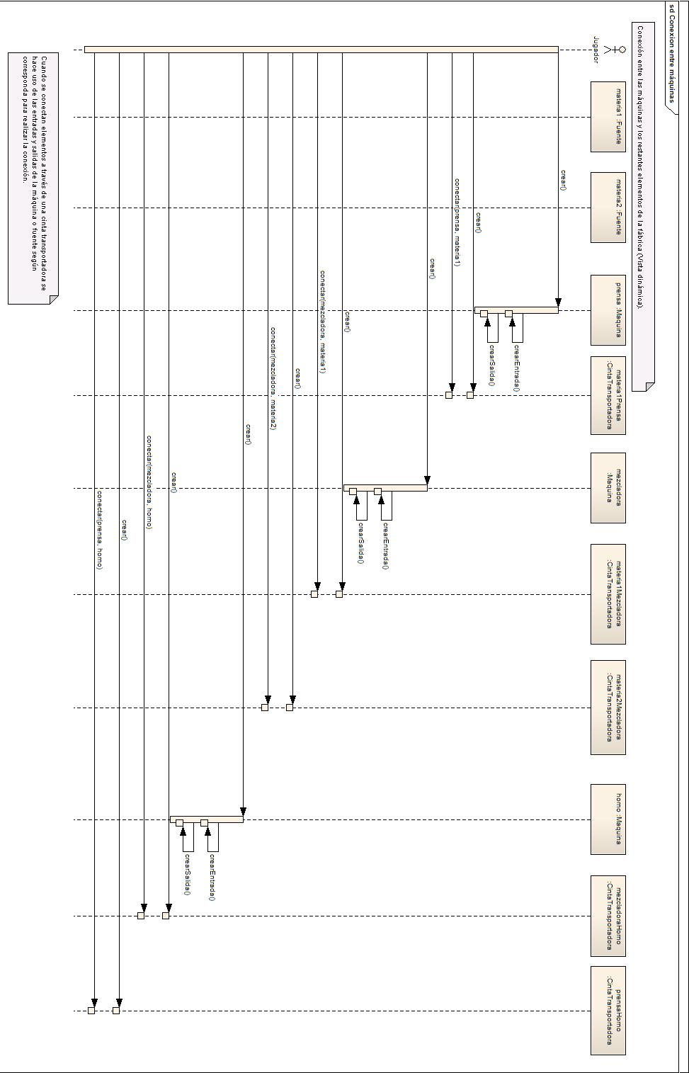

Calendario – registración y notificación de eventos
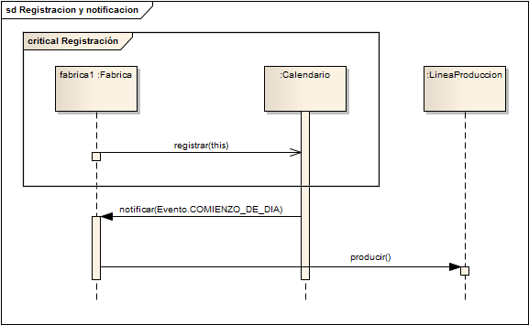
Aquí vemos un ejemplo de uno de los objetos que pueden suscribirse a los eventos del calendario, la fábrica, registrándose para ser notificado de los eventos. Como puede apreciarse en la figura el calendario envía una notificación a la fábrica a medida que pasa el tiempo y la fábrica, ante esta invocación, inicia su ciclo de producción.

Vista de Desarrollo
Para el desarrollo de la aplicación optamos por un modelo MVC clásico. Separamos, mediante paquetes y, en la medida de lo posible, interfaces, las tres capas de la aplicación.
En el siguiente diagrama se ven los paquetes que conforman el modelo, la vista y el controlador y como se relacionan entre ellos.
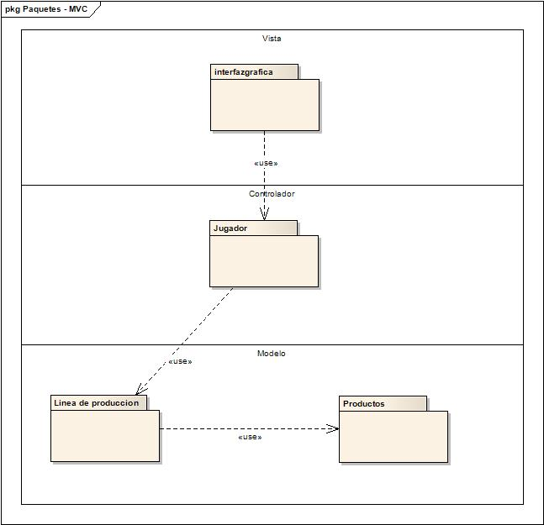
La vista, centralizada en el paquete interfazgrafica, se comunica con los elementos del paquete jugador, allí tenemos la clase Fabrica y Jugador que son las fachadas por las que se controlan los componentes de más bajo nivel como ser las máquinas y su organización dentro de la fábrica.
Para simplificar este diagrama se obviaron algunos paquetes ya que no aportan información al modelo que se quiere mostrar.
En el siguiente diagrama se observa la relación entre todos los paquetes del sistema, incluyendo las bibliotecas externas.

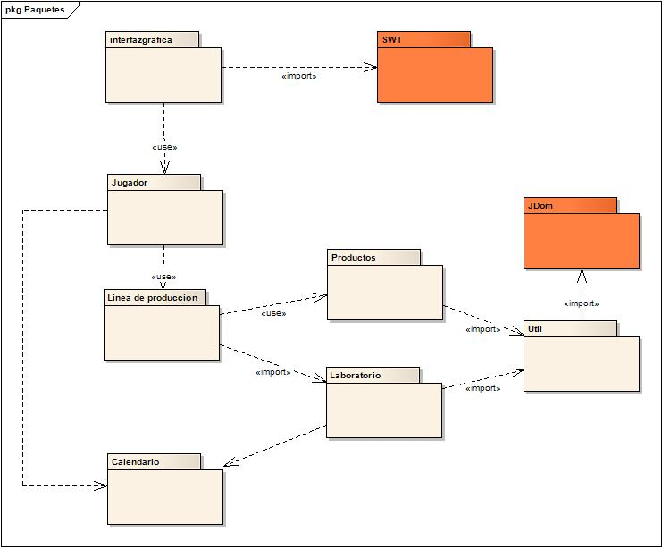
El paquete interfazgrafica provee una abstracción sobre SWT, la biblioteca utilizada para renderizar la vista, ocultando sus detalles de implementación al resto del sistema, lo mismo puede decirse del paquete util con respecto a Jdom. Ninguna clase fuera de esos paquetes accede a clases propias de las bibliotecas mencionadas reduciendo de esta manera el acoplamiento con ellas.
A continuación puede observarse otra perspectiva de los paquetes de la aplicación, donde se ve, de izquierda a derecha, la graduación entre clases de la vista, del control, del modelo y utilitarias.
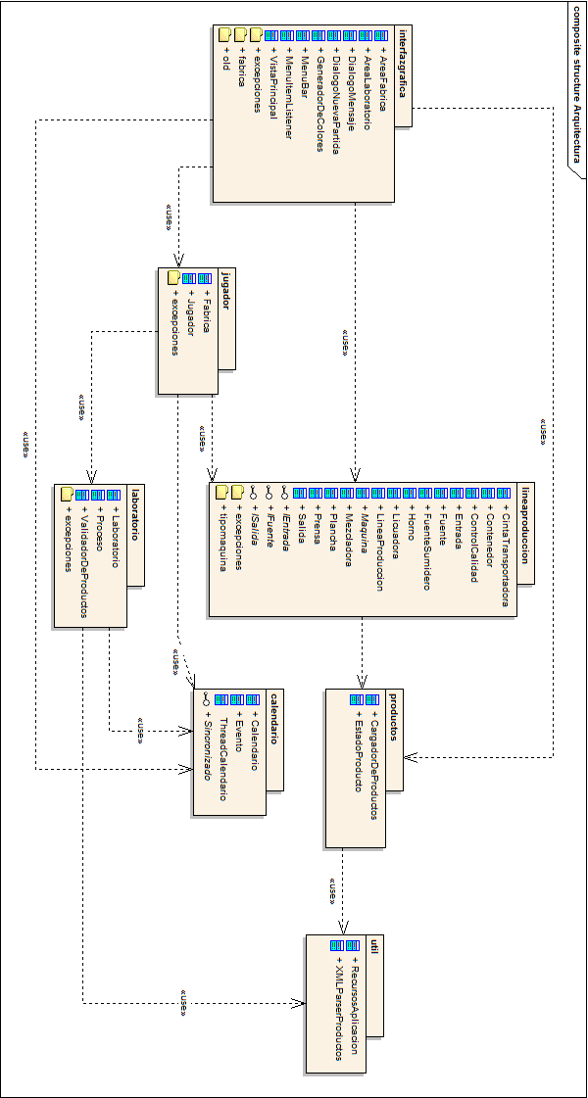

Vista Física
La aplicación cuenta con un solo archivo ejecutable y no posee interacción con recursos de hardware más allá de los de entrada y salida standard por lo tanto esta vista no aplica.

Escenarios
En los casos de uso adquirir fábrica, activar laboratorio, agregar máquina, agregar materia prima, conectar máquinas, eliminar máquina y eliminar materia prima la secuencia se inicia en la interfaz gráfica debido a una acción del usuario, esta acción se propaga al modelo a través del controlador.

En cambio los casos de uso procesar productos, descubrir proceso, notificar evento y finalizar juego son activados por acciones generadas de manera asincrónica por el hilo del calendario, en este caso no hay una intervención del usuario sino del sistema que se encarga de notificar a la vista correspondiente para que se actualice y muestre la nueva información.
Por último los casos suscribirse a evento y crear o actualizar linea se invocan como acciones complementarias a las iniciadas por el usuario pero este no tiene control sobre ellas.

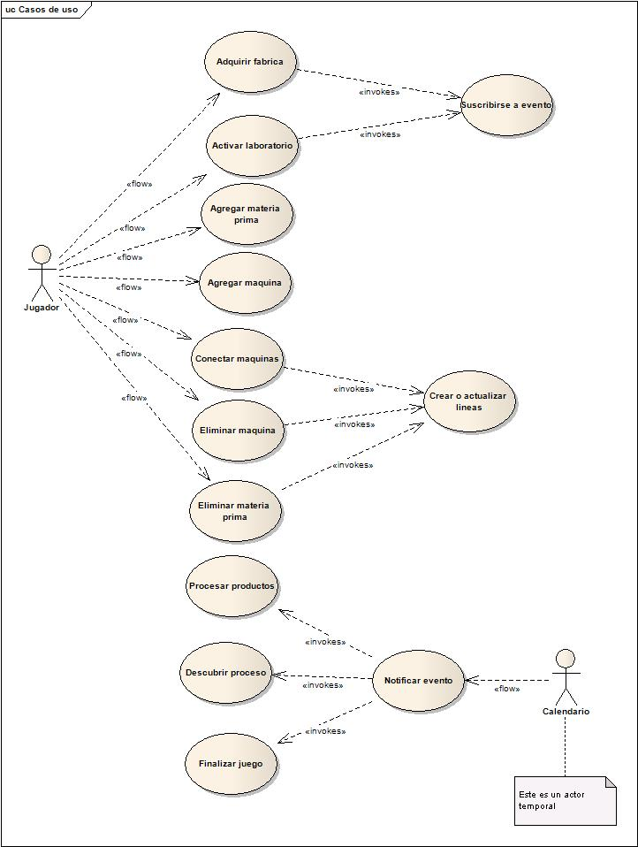

Log de decisiones
En esta sección se listan las principales decisiones tomadas con respecto al diseño y la arquitectura de la aplicación junto con las causas que motivaron su elección y las alternativas de las que disponíamos.

